醋酸乙烯及EVA一体化项目电动拉门
公开采购文件
1. 报价须知
1.1 采购货物名称：电动拉门
1.2 交货地点：江苏索普新材料科技有限公司指定现场。
1.3 交货期：合同签订后5日内供货。
1.4 现场勘察：统一组织勘察
1.5 付款方式：付款方式银行现汇，货到票到后两个月付货款的90%；剩余货款的10%留作质保金，质保期满后付清，质保期为：货到现场后的18个月。如报价方不接受采购方提出的付款方式，明确能够接受的付款方式及付款时间，评审时作为参考。
1.6本项目报价可通过线下方式进行：
采用线下报价应将报价书及相关资料以密封袋形式送达，密封袋外包装必须用“封条”密封，封条“格式自定”，另需加盖公章、法人章，填写密封日期；在密封袋封面上需注明“报价项目名称，报价方名称、地址、联系人、联系电话”等，如快递邮件破损或封面无报价注释被误拆，我方概不负责；且必须在报价截止日之前送达，逾期将作无效报价处理。
1.7与本报价有关的一切往来通讯请密封寄：
地址：江苏省镇江市京口区求索路101号
联系人：赵卫峥，手机：13812460809
1.8报价截止及评审时间：2025年8月22日，14:00（北京时间）。
凡对采购文件条款有疑义的，请在评审前按以下方式联系：
地址：江苏省镇江市京口区求索路101号
联系人：赵卫峥，手机：13812460809
1.9 评审地点：江苏索普(集团)有限公司评审中心。
1.10 报价须知：报价为含13%增值税送到价。如国家税率调整，按合同含税价格/（1+合同约定税率）*（1+国家规定的新税率）调整合同价格开具发票。
2. 报价人资质
2.1报价人具有独立法人资格，是有能力提供采购货物和相关服务的制造商或经销商；
2.2信誉要求：报价人在最近三年内（2022年1月至报价截止日）没有骗取中选和严重违约及不在采购人负面清单限制客户名单内。
重大质量问题（报价人提供承诺书）
（1）报价人未被“国家企业信用信息公示系统”网站 （www.gsxt.gov.cn）列入严重违法失信企业名单，提供网站截图。
（2）报价人、法定代表人或者负责人未被人民法院在“信用中国”网站（www.creditchina.gov.cn）列入失信被执行人，提供网页截图。
2.3报价人应具备良好的售后服务能力，要求电话联系后4小时内必须给予回复，明确解决方案；
2.4报价文件需包含：营业执照、税务登记证、组织机构代码证、一般纳税人证明材料、生产经营资质、业绩、数据表及详细配置方案等
3. 报价货物清单及技术要求
3.1 货物清单：
序号 | 名称 | 规格参数 | 数量 | 备注
1 | 醋酸乙烯大门电动拉门 | 详见技术要求 | 1套 | 含安装调试
2 | 西边办公楼电动拉门 | 详见技术要求 | 1套 | 含安装调试

3.2 报价人应保证产品各项指标和供货范围清单应该符合技术要求（见附件），否则应及时调换或退货处理。
3.3不合格货品采购人会及时通知中选人，如有异议双方协商解决。如需仲裁，应在七个工作日内按《产品质量仲裁检验和产品质量鉴定管理办法》执行。仲裁期间中选人应保证采购人供应，不影响采购人正常生产运行。
3.4请详细阅读本采购文件，参与报价视为对本采购文件所列之条款均表示接受认可。本次采购解释权归江苏索普（集团）有限公司项目部所有。
3.5报价必须附技术文件、明细报价单，标注产品品牌或产地，请注明最早交货期
3.6报价文件必须满足采购文件相关要求，所供产品符合相应国家及行业审准。报价人必须具有合法生产资质且无不良记录，报价不提供生产经营资质、业绩、数据表的做无效报价处理。
4.评审流程：
4.1在能够满足公开采购人技术要求及供货期要求的报价人中选择总报价最低的一家报价方作为中选候选人。
4.2请各报价方保持通讯畅通，便于评审小组在评审现场电话联系。
4.3评审小组不得泄露各报价方的报价。

报价函
江苏索普新材料科技有限公司：
(报价单位全称)授权(全权代表姓名)(职务、职称)为全权代表，参加贵方组织的公开采购有关活动，并对该项目进行报价。
1、报价项目的总报价（含税）为 (大写)： 元人民币；税率 %。
序号 | 名称 | 规格型号 | 单价（元） | 数量 | 总价（元） | 交货时间 | 产地
1
2

2、我方保证遵守公开采购文件中的全部规定；
3、我方保证忠实地执行双方签订的合同,并承担合同规定的责任义务；
4、我方已详细审查全部公开采购文件，包括公开采购文件的补充文件（如有）。我方完全理解并同意放弃对这方面有不明及误解的权力，同时完全接受公开采购文件所有条款。如果公开采购文件有相互矛盾之处，我方同意按公开采购方的解释处理；
5、愿意向贵方提供任何与该项报价有关的数据、情况和技术资料，完全理解贵方不一定接受最低价的报价或收到的任何报价。
6、对自主公开采购文件的不接受项：

全权代表（签字）：
联系电话：
报价单位（盖章）：
日期：

附技术要求：
技术要求
一、执行标准
• GA/T 992-2012《停车库（场）出入口控制设备技术要求》
• GB/T 28181-2016《公共安全视频监控联网系统信息传输、交换、控制技术要求》
• GB 4208-2008《外壳防护等级（IP代码）》
• 其他现行国家、行业及地方标准
二、醋酸乙烯大门电动拉门
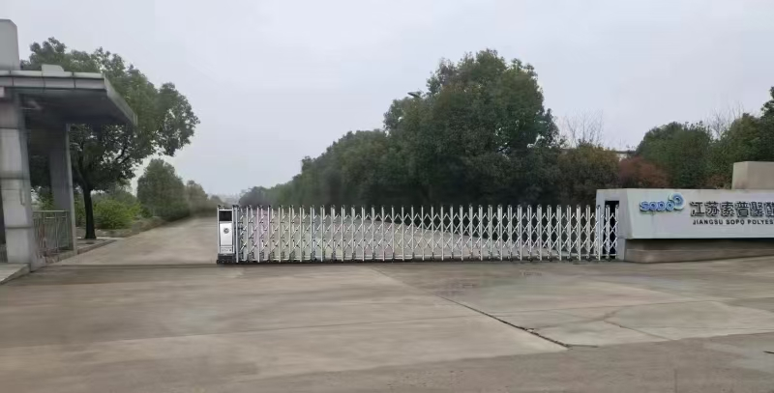
1、门体技术要求：
（1）门排采用高强度铝合金型材为原料，门高度为1.6米，宽0.68米。醋酸乙烯大门总长约20米（具体总长现场测量为准）。
（2）大主料管：95*83*1.5 厚，小主料管：55*55*1.5厚，交叉杆管：46*33*1.5厚，均为实卡厚度，采用一手铝合金材料、头脚带反光片、夜晚可亮光。
（3）门体每个伸缩管孔眼均镶有PA耐磨套，运行时无噪音。
（4）门体为高级电泳料，强耐腐。
（5）现场察看原有轨道状况，首选利旧，如无法利旧重新配置轨道。
2、驱动装置要求：
（1）主机控制部分采用全封闭防水防尘设计，机头底盘采用一体式注塑成型的塑钢底座，具有绝缘功能。
（2）智能型单轨机器人驱动，驱动电机功率：1200W+1200W，电压220v。
（3）绝缘等级：E级，噪声：小于60dB（A）。
（4）工作时起步平稳，不摇晃，运行平稳快速不少于15米/分。
（5）配备LED数码显示屏，正面显示“欢迎光临”背面显示“出入平安”。
（6）配有无线遥控装置，每樘电动门配2个遥控器，遥控距离≥30米。
（7）配有离合装置，当停电或其他故障门体不能正常运行时，只需将离合钥匙插入离合孔内轻松旋转180度即可实现手动开关门。
（8）带有专用门控定位装置，在电动门伸缩门关闭到位时可以锁住。
（9）须能抵御强风，保证在任何天气条件下可正常运行。
三、西边办公楼电动拉门
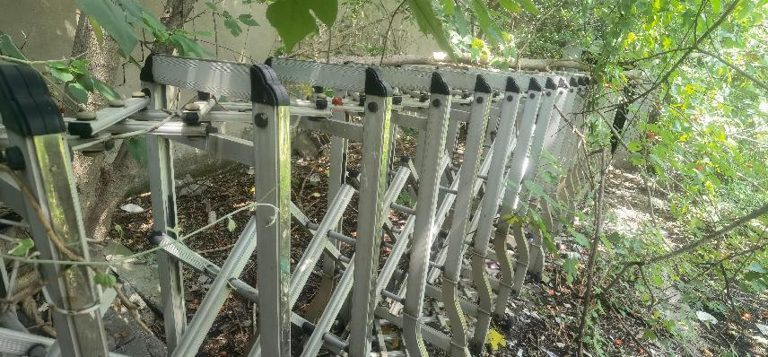
1、门体技术要求：
（1）门排采用高强度铝合金型材为原料，门高度为1.6米，宽0.68米，西边办公楼大门总长约15米。（具体总长现场测量为准）
（2）大主料管：95*83*1.5 厚，小主料管：55*55*1.5厚，交叉杆管：46*33*1.5厚，均为实卡厚度，采用一手铝合金材料、头脚带反光片、夜晚可亮光。
（3）门体每个伸缩管孔眼均镶有PA耐磨套，运行时无噪音。
（4）门体为高级电泳料，强耐腐。
（5）现场察看原有轨道状况，首选利旧，如无法利旧重新配置轨道。
2、驱动装置要求：
（1）主机控制部分采用全封闭防水防尘设计，机头底盘采用一体式注塑成型的塑钢底座，具有绝缘功能。
（2）智能型单轨机器人驱动，驱动电机功率：1200W+1200W，电压220v。
（3）绝缘等级：E级，噪声：小于60dB（A）。
（4）工作时起步平稳，不摇晃，运行平稳快速不少于15米/分。
（5）配备LED数码显示屏，正面显示“欢迎光临”背面显示“出入平安”。
（6）配有无线遥控装置，每樘电动门配2个遥控器，遥控距离≥30米。
（7）配有离合装置，当停电或其他故障门体不能正常运行时，只需将离合钥匙插入离合孔内轻松旋转180度即可实现手动开关门。
（8）带有专用门控定位装置，在电动门伸缩门关闭到位时可以锁住。
（9）须能抵御强风，保证在任何天气条件下可正常运行。

